12396新版服务平台使用手册

一、 如何安装 2

二、 如何注册 6

三、 如何使用 8

如何安装

扫描安装二维码


点击“下载”，再点击右上角三个点按钮，选择“在浏览器中打开”
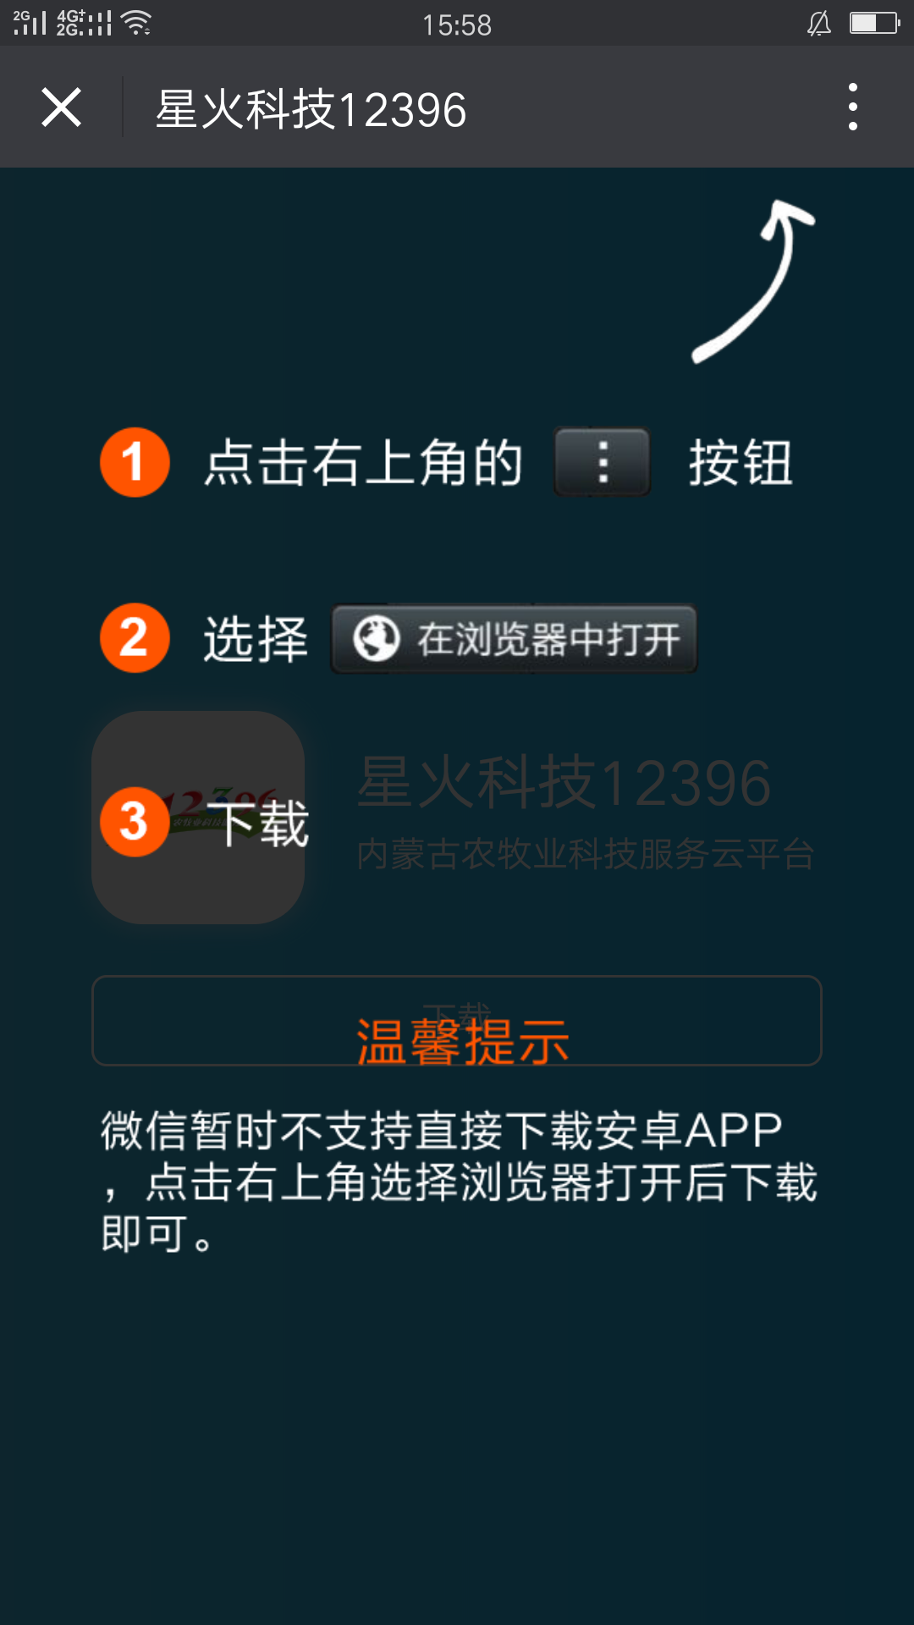

出现此页面后，点击“下载”
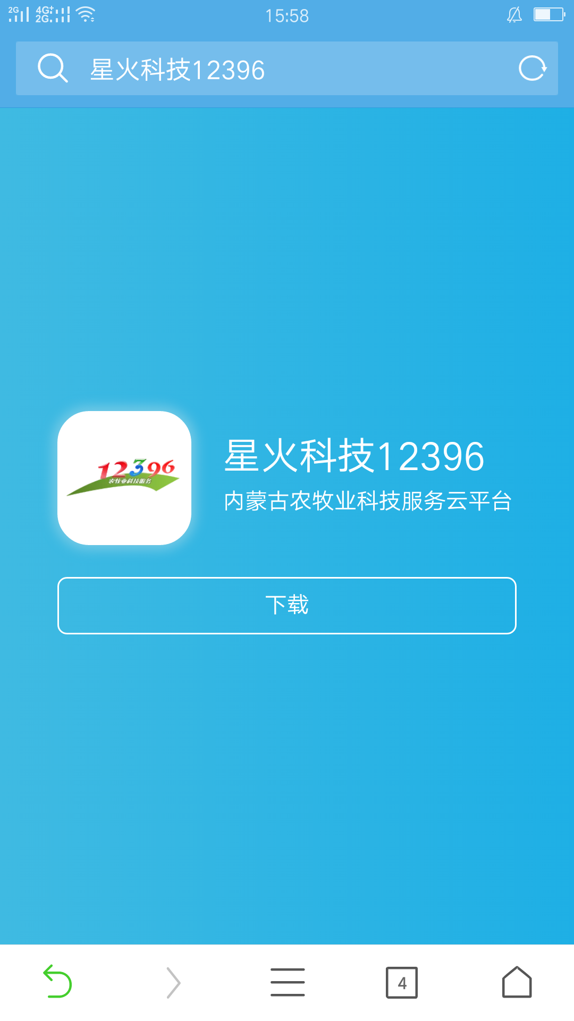

点击“立即下载”
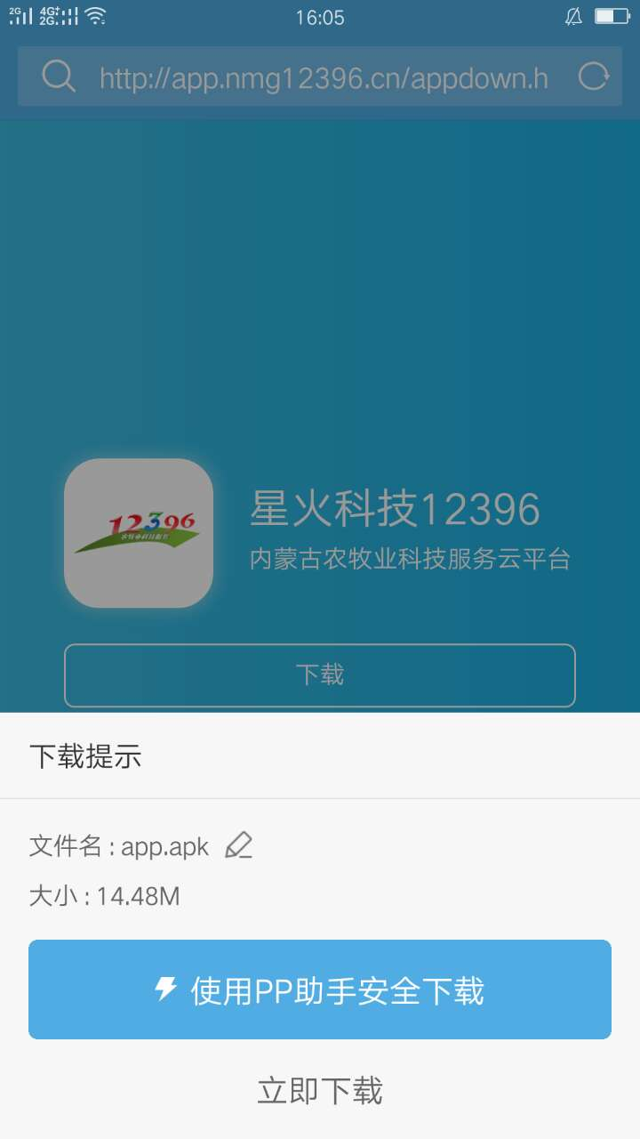

点击“安装”后再点击“打开”
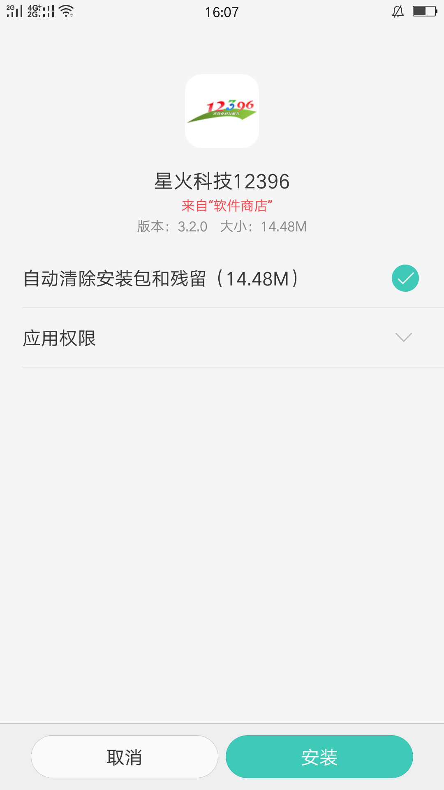

进入app后，“禁止”或“允许”读取位置信息均可
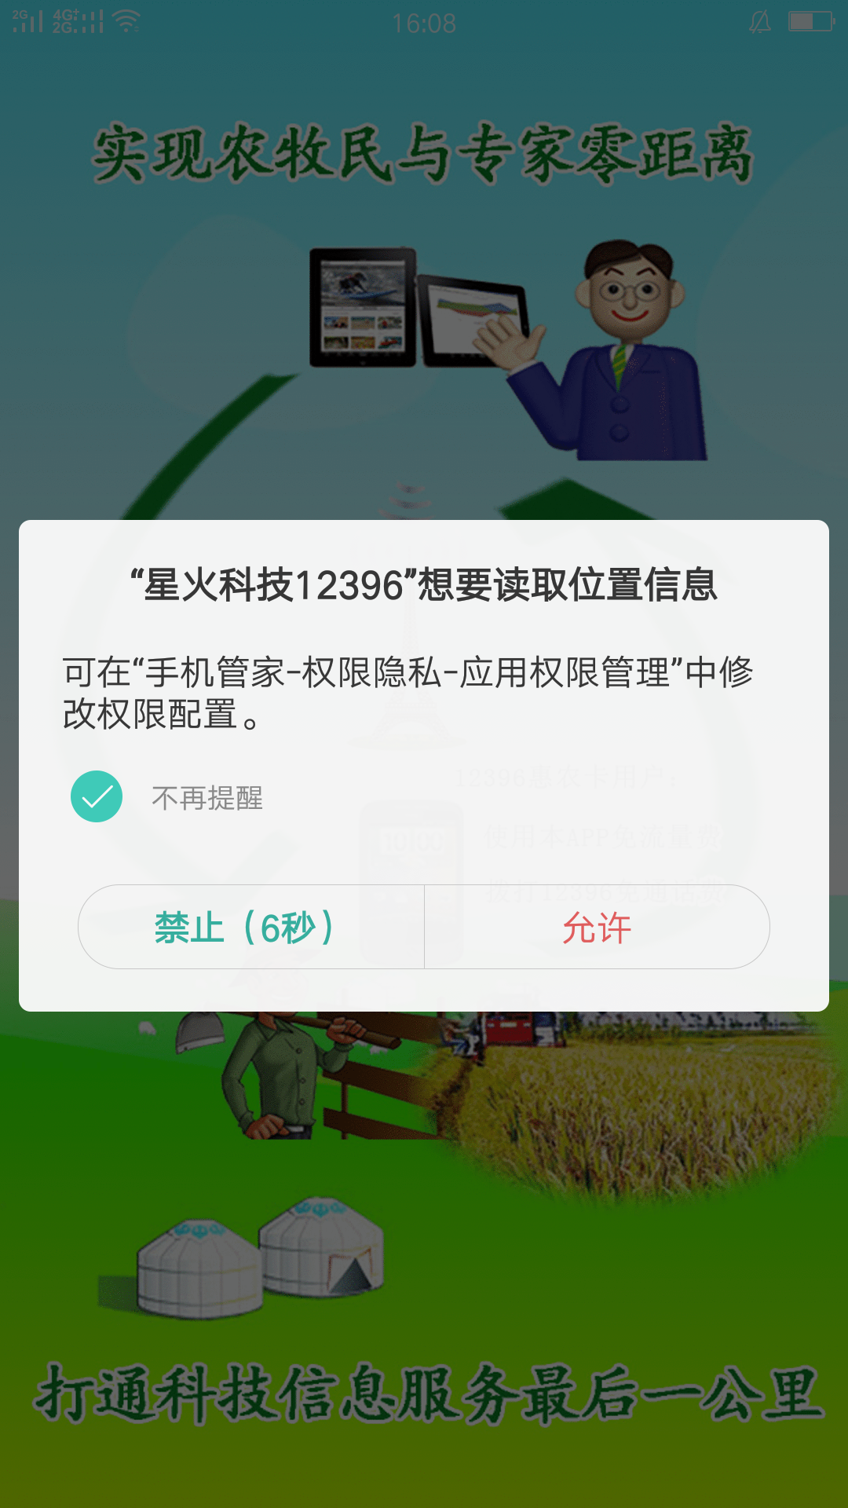

此页面为app简介，需翻阅5页后，点击“立即查看”
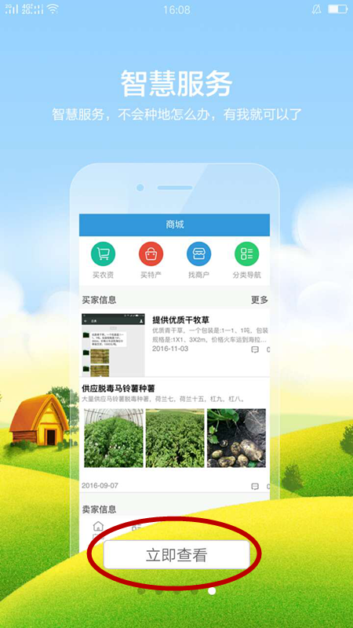

进入下一页面，选择自己所在盟市即可
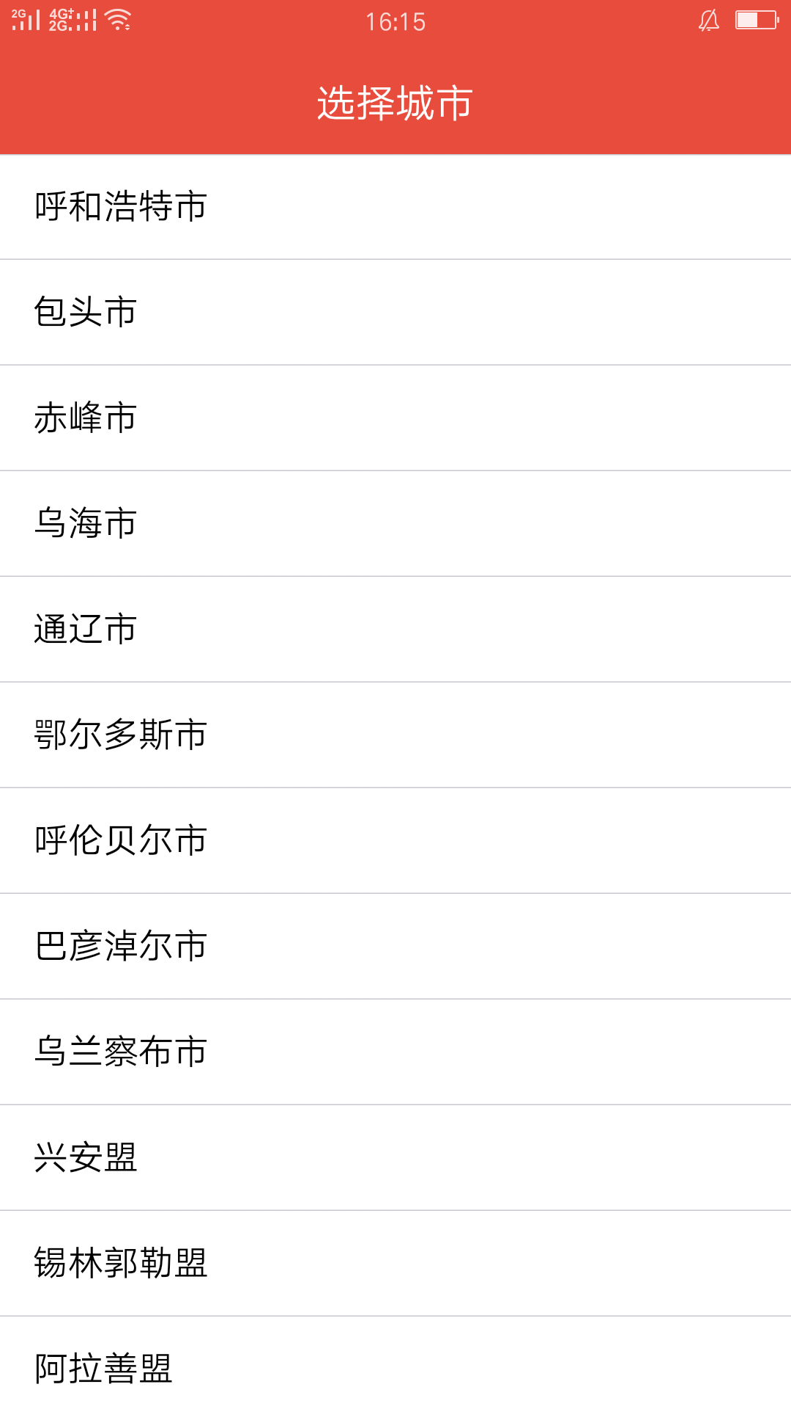

如何注册

点击右下角“我”
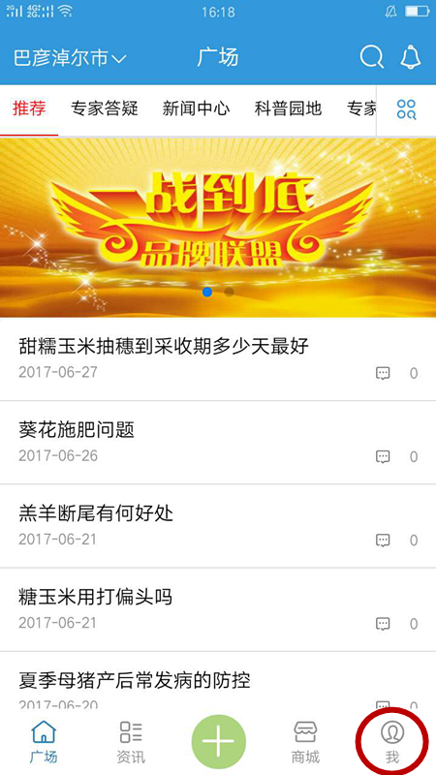

点击“立即注册”
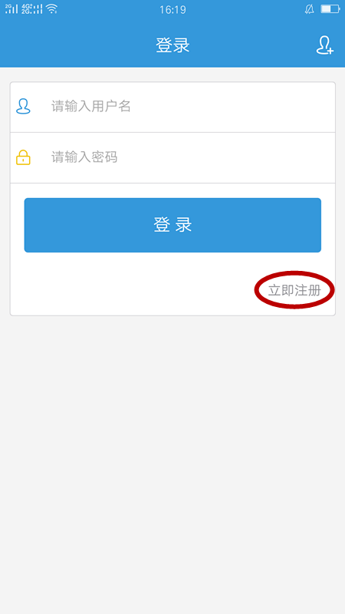

选择“普通用户”，用户名用真实姓名，密码没有限制，尽量设置的简单易记，盟市旗县填写自己所在盟市即可
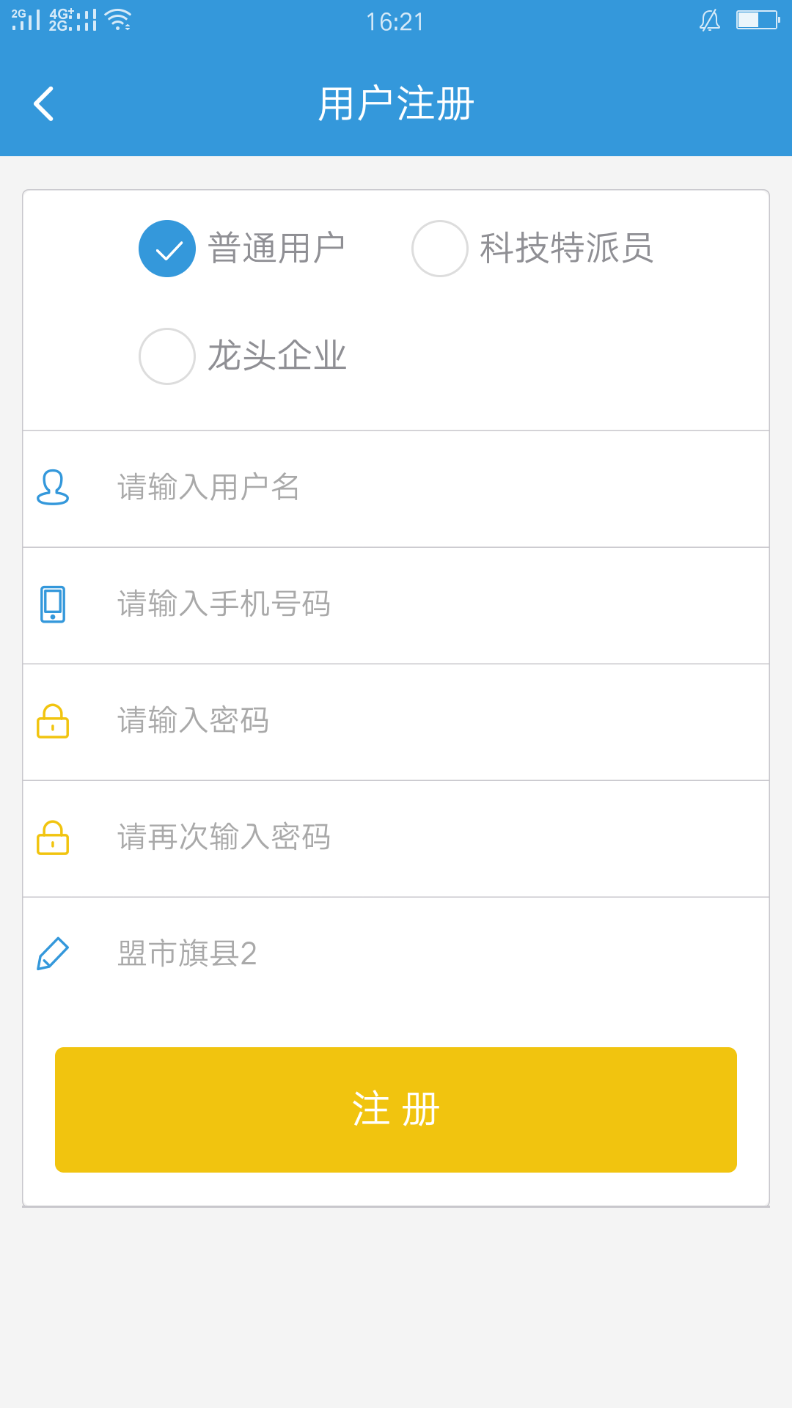

此时点击“我”，就可以看到姓名，也可以“签到”加积分
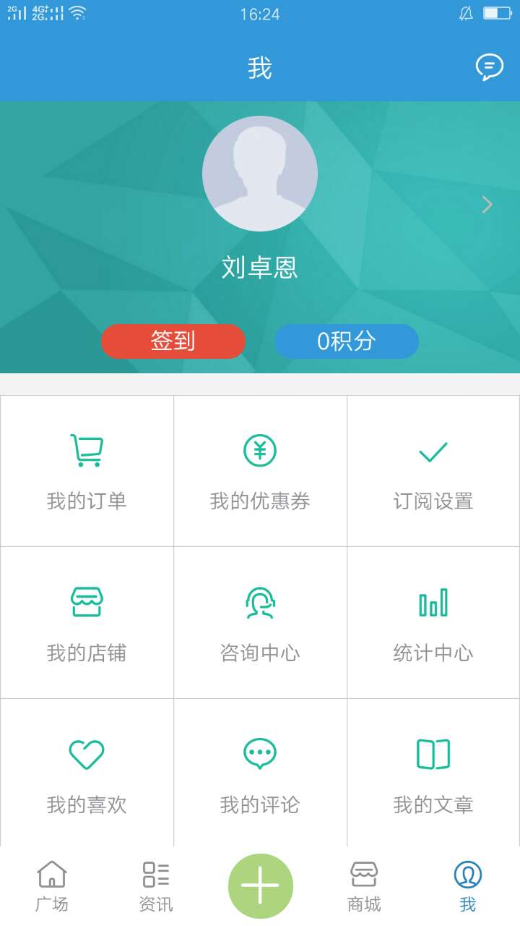

如何使用APP

点击右上角的四片花瓣按钮即可看到所有栏目，共计20个
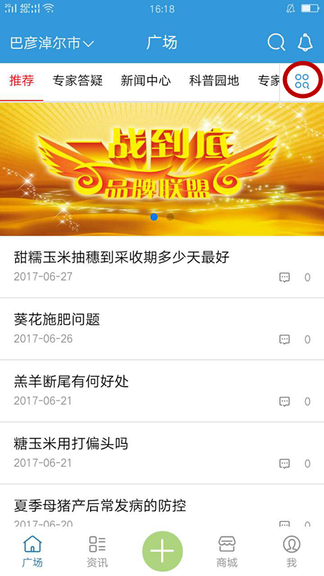

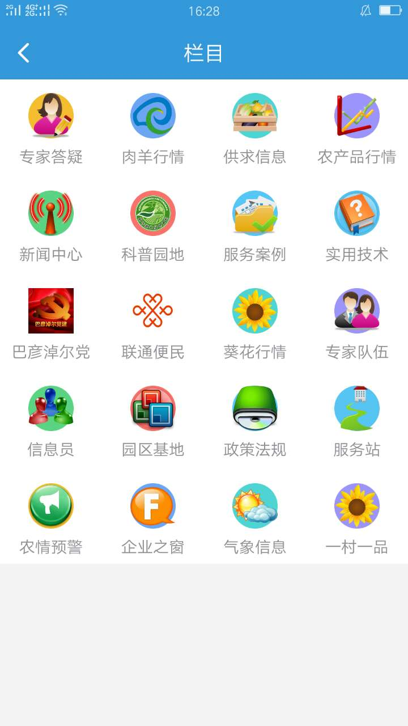

点击下方中间的“+”号，即可使用提问、发布信息、动态等功能

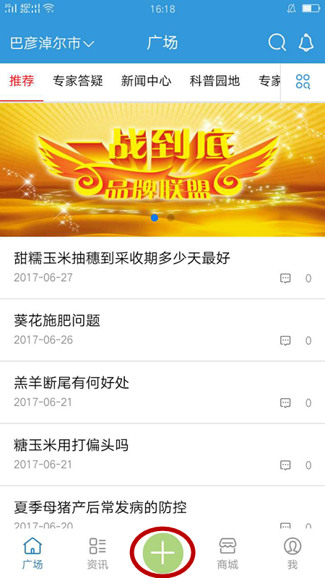

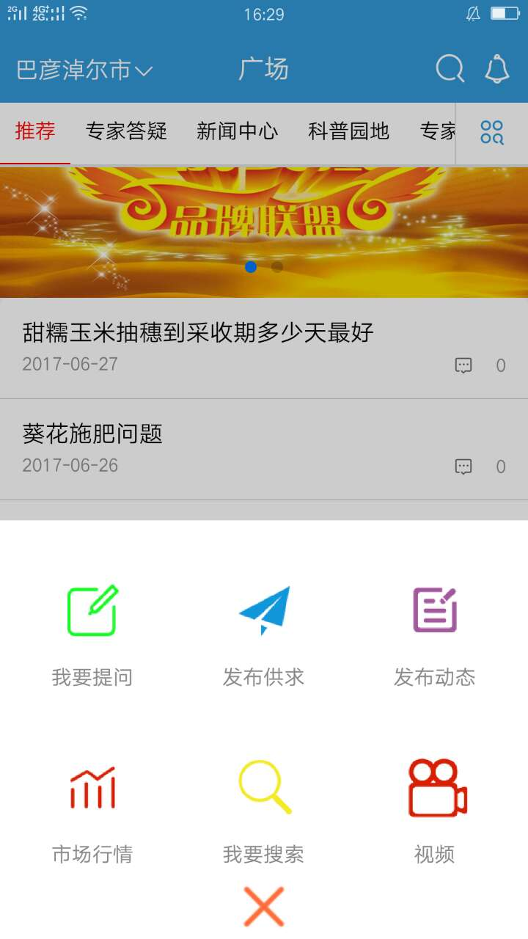

资讯：用来关注重要置顶信息，点击专家咨询中的头像可以直接和专家进行咨询，同时可以根据自己需求定制关注栏目
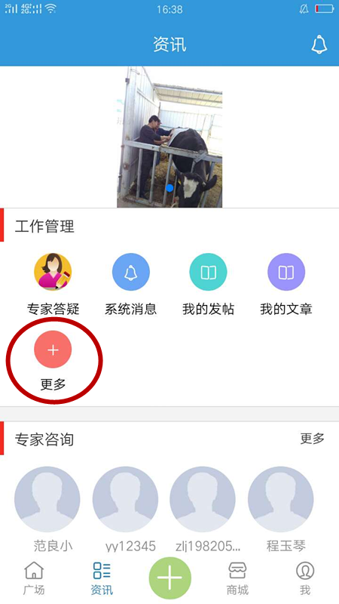

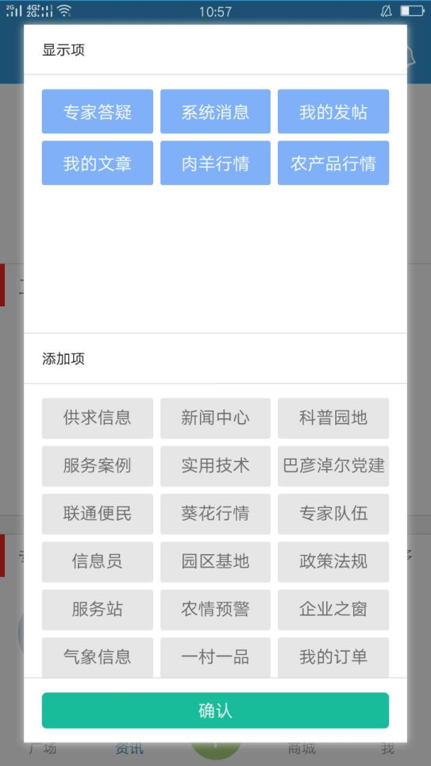

商城：买农资、特产等产品，也可点击商户名称进入店铺直接购买，平台商品订单均为货到付款，无需网上支付
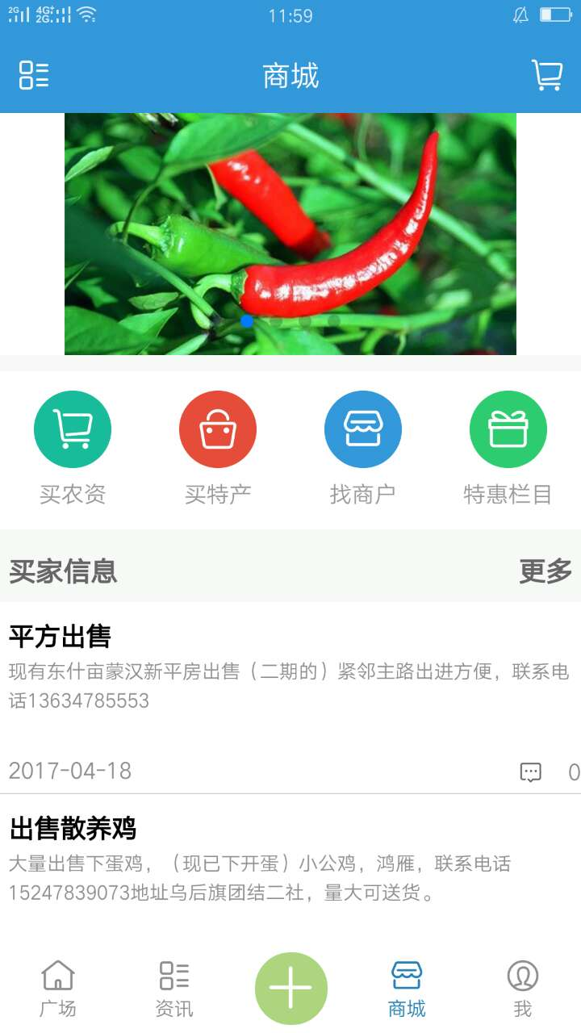

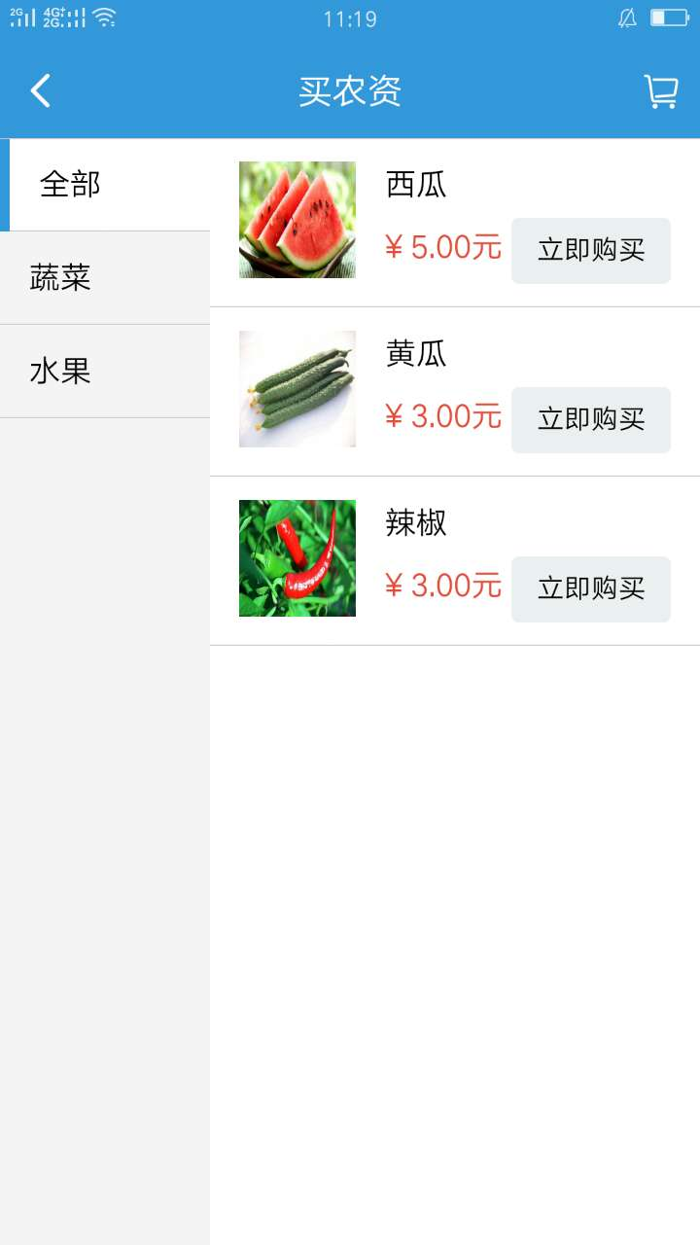

点击“我”栏目，下面共有12项
- “我的订单”
在商城中的订单可以在“我的订单”中找到。
- “我的优惠券”
各个商家会不定期发放优惠券，领取的优惠券可以在这里查询到。
- “订阅设置”
“订阅设置”中可以订阅不同的蔬菜、水果种类，平台会推送相应果蔬的种植时间、种植方法等资讯。
- “我的店铺”
此栏目是商家专属栏目，可以查询自己店铺的订单。
- “答疑中心”
专家可以在答疑中心中看到用户的最新提问和自己回答过的问题，也可以在此回答问题，类似于旧版的“收费栏目”。
- “咨询中心”
用户可以查询到自己在“专家答疑”中的所有提问。
- “统计中心”
用来统计各种农产品价格、面积等信息。
- “我的喜欢”
可以查询到自己标记过喜欢的资讯、问题、案例等。
- “我的评论”
可以查到自己所有的评论。
- “我的文章”
用户在“专家答疑”栏目外发布其余的信息。
- “APP简介”
与刚注册时画面相同，介绍星火科技12396的五大功能业务。
- “APP分享”
可以选择信息、邮件、蓝牙、微信、qq等方式分享给别人。

